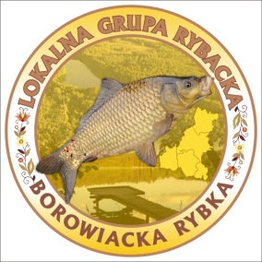

**29.06.2012r. (piątek)**

**Miejsce: Boisko przy Centrum Sportowo-Rehabilitacyjnym w Gostycynie**

15:00-20:00 **KAMPANIA PROMOCYJNA „ ZDRÓW JAK RYBA”**

- pokaz mistrza kulinarnego **ROBERTA SOWY**

- degustacje potraw rybnych

- konkursy

17.30-19.00 Andrzej Koziński Show – muzyka biesiadna i disco-polo + pokazy tańca breakdance i elektroboogi wykonane przez tancerzy YOU CAN DANCE

20:00-24:00 **PIKNIK LOKALNYCH GRUP RYBACKICH WOJEWÓDZTWA  
 KUJAWSKO-POMORSKIEGO**

- prezentacje Lokalnych Grup Rybackich Województwa Kujawsko-Pomorskiego

- 20:00-21:30 koncert zespołu **SUMPTUASTIC**

- 21:30-22:30 zabawa z zespołem MASTER

- 22:30-23:00 pokaz **TAŃCZĄCE FONTANNY**

- 23:00-24:00 zabawa z zespołem MASTER

**30.06.2012r. (sobota)**

**Miejsce: Jezioro Średniak w Gostycynie**

10:00-20:00 – **PIKNIK LOKALNYCH GRUP RYBACKICH WOJEWÓDZTWA KUJAWSKO-POMORSKIEGO**

10:00 – 12:00 - Pokazy Borowiackiego Wodnego Ochotniczego Pogotowia Ratunkowego

12:00-14:00 – przejażdżki łodziami motorowymi, rowery wodne, kajaki

**Miejsce: Boisko przy Centrum Sportowo-Rehabilitacyjnym w Gostycynie**

16:00-20:00 – kraina Greg Szoł (4-godzinny darmowy plac zabaw dla dzieci, w tym atrakcje wodne m.in. roler wodny)

16:00-18:00 – blok konkursowy: konkurs dla przedstawicieli Lokalnych Grup Rybackich z Województwa Kujawsko-Pomorskiego o Puchar Prezesa LGR

- konkursy dla publiczności

- WYSTAWA POJAZDÓW ZABYTKOWYCH oraz promocja książki  
 pt. „*SAAB*” autorstwa Dariusza Kamińskiego z Gdańska (Klub Saab GT-Classic)

18:00-19:00 – występ zespołu ZA NO ZA – repertuar własny i coverowy, piosenka rosyjska i nie tylko

20:00-24:00 – **EKSTREMALNE WAKACJE Z RYBKĄ**

20:00-21:30 – koncert zespołu BABYLON

21:30-22:00 – konkursy dla publiczności

22:00-23:00 – Atrakcje Extrim

23:00-24:00 – wspólna zabawa taneczna – DJ ROBI

**Ponadto;** wesołe miasteczko, stoiska gastronomiczne, wata cukrowa, popcorn,  
 lody, gofry, balony, zabawki

**SERDECZNIE ZAPRASZAMY!**   
 **DOBRA ZABAWA GWARANTOWANA !!!**

 Współorganizatorzy:

Organizator:

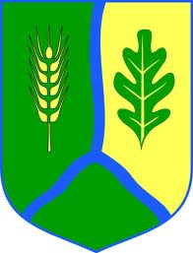

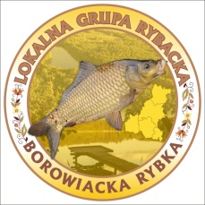

**Borowiackie**  **Wodne Ochotnicze  
Pogotowie Ratunkowe  
w Tucholi**   
  
Plac Zamkowy 1  
89-500 Tuchola

**Lokalna Grupa Rybacka** **Gmina Gostycyn www.wopr.tuchola.pl**

 „Borowiacka Rybka” ul. Bydgoska 8

ul. Bydgoska 12 89-520 Gostycyn

tel. (52) 522 51 08

89-520 Gostycyn www.gostycyn.pl

www.lgr-borowiackarybka.pl